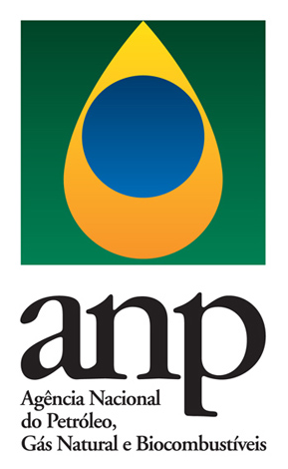

Superintendência de Pesquisa e Desenvolvimento Tecnológico - SPD

PROGRAMA DE
RECURSOS HUMANOS DA ANP
PARA O SETOR DE PETRÓLEO, GÁS
NATURAL E BIOCOMBUUTÍVEIS

PRH-ANP

ERRATA DE EDITAL DE CHAMADA
PARA APRESENTAÇÃO DE PROPOSTAS
N^{O} 01/2018/PRH-ANP
Novembro de 2018

No item 5 do Edital, que trata da seleção das propostas

Onde se lê:

SELEÇÃO DAS PROPOSTAS
Serão consideradas aprovadas as propostas que obtiverem pontuação mínima de 80% da pontuação máxima possível de 10 (dez) pontos neste edital.
Na primeira rodada de classificação, as propostas aprovadas serão alocadas regionalmente até o limite de 04 (quatro) vagas por região do país.
Na segunda rodada de classificação, as demais propostas aprovadas serão ranqueadas por ordem decrescente de pontuação e alocadas nas vagas remanescentes.

Leia-se:

SELEÇÃO DAS PROPOSTAS
Serão consideradas aprovadas as propostas que obtiverem pontuação mínima de 80% da pontuação máxima possível de 10 (dez) pontos neste edital.
Tendo em vista a pontuação mínima de 80% exigida para aprovação da proposta, só serão avaliadas pela Comissão de Avaliação do PRH-ANP as propostas que obtiverem no mínimo 3 pontos na “Avaliação de Desempenho Técnico (ADT)”, que somados à pontuação máxima da Avaliação Técnica Específica (ATE), poderão atingir a nota mínima exigida.
Na primeira rodada de classificação, as propostas aprovadas serão alocadas regionalmente até o limite de 04 (quatro) vagas por região do país.
Na segunda rodada de classificação, as demais propostas aprovadas serão ranqueadas por ordem decrescente de pontuação e alocadas nas vagas remanescentes.

